МИНИСТЕРСТВО НАУКИ И ВЫСШЕГО ОБРАЗОВАНИЯ РОССИЙСКОЙ ФЕДЕРАЦИИ
федеральное государственное бюджетное образовательное учреждение высшего образования
«УЛЬЯНОВСКИЙ ГОСУДАРСТВЕННЫЙ ТЕХНИЧЕСКИЙ УНИВЕРСИТЕТ»

Факультет информационных систем и технологий
Кафедра «Измерительно-вычислительные комплексы»

«Методы и средства проектирования информационных систем и технологий»
Отчет по лабораторной работе №1
«Выбор технологической платформы и первая страница проекта»
Проектируемая система: «Хаб Коллекционера — сервис переноса коллекций»

Выполнил: студент
гр. ИСТбд-41
Саранцев С.А.
Проверил:
Баженов Д.В.

Ульяновск, 2026 г.

Введение
Цель работы — выбрать технологическую платформу для сервиса переноса коллекций и запустить его первую страницу в Docker. Сервис в будущем преобразует записи из таблиц и текстовых файлов в архив, который можно импортировать в мобильное приложение «Хаб Коллекционера». В этой работе реализована только стартовая страница сервиса.

1. Выбор технологической платформы
В качестве серверной платформы выбраны Node.js и Express. Такой стек позволяет начать с одного HTTP-сервера и позже добавить маршруты для загрузки файла, проверки результата преобразования и выдачи архива. Сравнение вариантов приведено в таблице 1.
Таблица 1 — Сравнение подходов к реализации сервиса
Подход | Выбор | Обоснование
Node.js без фреймворка | Нет | Маршруты и обработку HTTP-запросов пришлось бы собирать вручную.
Набор отдельных библиотек | Нет | Для первой версии потребовалась бы дополнительная настройка их совместной работы.
Express 5.2.1 | Да | Даёт простой HTTP-маршрут для страницы и основу для будущего API.
Готовая CMS или CRM | Нет | Их типовые сценарии не предназначены для переноса произвольных коллекций.

2. Компоненты и версии
Таблица 2 — Выбранные компоненты
Компонент | Версия | Назначение
Node.js | 24.21.0 | Среда выполнения сервера; версия закреплена в базовом образе Docker.
Express | 5.2.1 | Обработка HTTP-запроса к главной странице; версия закреплена в package.json.

3. Первая страница и Dockerfile
Маршрут GET / в файле src/server.js отдаёт страницу public/index.html. На ней указаны название продукта, назначение сервиса, версия 0.0.1 и текущий статус разработки. Сервер слушает порт 8080.
Текст Dockerfile:
﻿FROM node:24.21.0-alpine3.23
WORKDIR /app
COPY package.json ./
RUN npm install --omit=dev --ignore-scripts --no-audit --no-fund
COPY src ./src
COPY public ./public
ENV NODE_ENV=production
ENV PORT=8080
EXPOSE 8080
CMD ["npm", "start"]

4. Публикация и проверка
Образ опубликован в Docker Hub. Для его запуска достаточно выполнить команды ниже, затем открыть http://localhost:8080. На рисунке 1 показана страница, открытая из контейнера в браузере.
docker pull semiys/mispisit-lab1:0.0.1
docker run --rm -p 8080:8080 semiys/mispisit-lab1:0.0.1
Исходный код: https://github.com/Semiys/collector-transfer-service
Docker Hub: https://hub.docker.com/r/semiys/mispisit-lab1
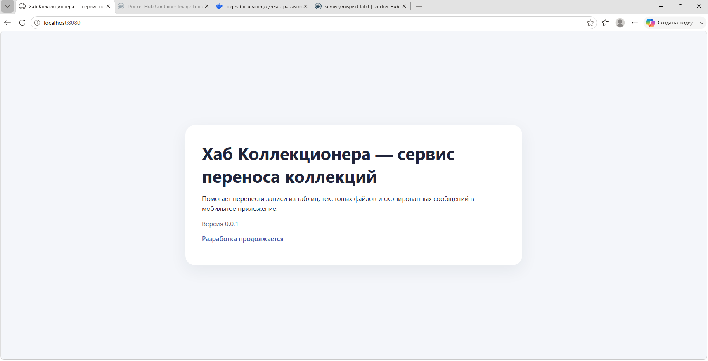
Рисунок 1 — Стартовая страница сервиса по адресу localhost:8080

